|  |  |  |
| --- | --- | --- |
| Collège des Dominicaines de notre Dame de la Délivrande – Araya-  Classe : CM1Mars 2020  Nom : ________________________ | Logo.jpg |  |

**I-Ranger les aliments du document 1 dans le tableau.**

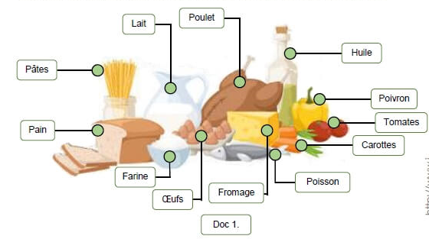

|  |  |
| --- | --- |
| **Aliments d’origine animale** | **Aliments d’origine végétale** |
| **_____________________________**  __________________________________  __________________________________  ___________________________________  ___________________________________ | **______________________________**  ___________________________________  ___________________________________  ___________________________________  ___________________________________ |

**II- Parmi ces produits, entourer ceux qui ont été transformés.**

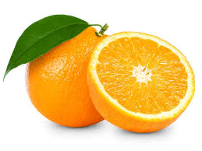 

**III- Vrai ou faux ? Cocher les phrases qui sont justes.**

Toutes les parties d’une plante peuvent être consommées comme aliment.

L’élevage en cages des poules pondeuses évite stress et maladies chez ces animaux.

Il est préférable de consommer les œufs de poules élevées en plein air et en condition bio.

En agriculture biologique, on peut utiliser les pesticides et les engrais chimiques.

**IV- Complèter les pointillés par l’un des mots ou l’une des expressions de la liste.**

|  |
| --- |
| lait – feuilles – racine – pâturages – de cultures – l’asperge – courgette – d’élevages – carotte – fruits. |

Les aliments d’origine végétale proviennent ……………………….. . Les organes d’une plante que l’on consomme habituellement sont la tige (cas de …………………………. ), la ………………………. (cas de pomme de terre et de la ……………………………. ), les ……………………………… (cas de la salade) et les …………………. ( cas de la ………………………. ou de la pomme).

Les aliments d’origine animale proviennent le plus souvent ……………………….. en ………………………. Ou en mer. Il existe aussi de nombreux dérivés du …………………… .